# DEEPXDE

## 使用硬间隔

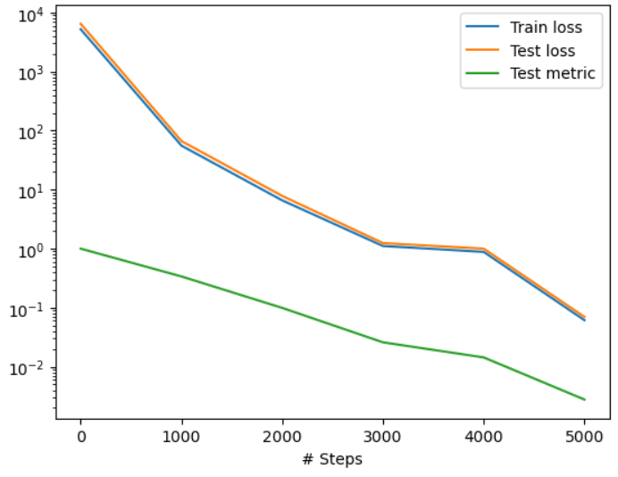

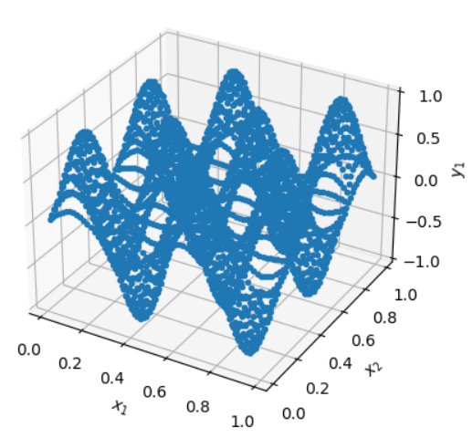

## 使用软间隔

tanh作为激活函数（训练失败-DEEPXDE-1次）

sin作为激活函数

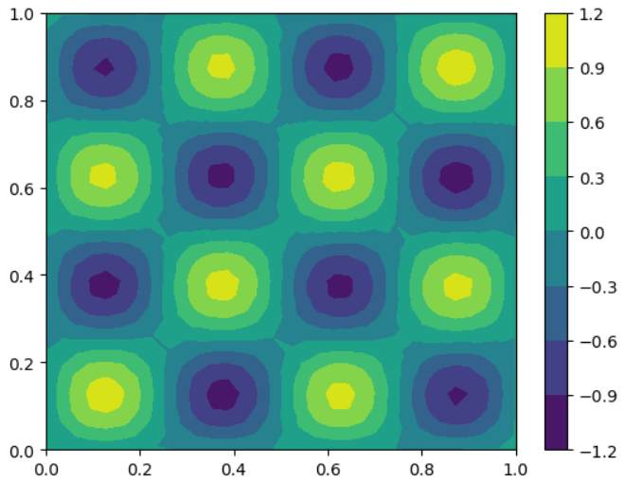

tanh作为激活函数（weight = [1,100]）使用先验

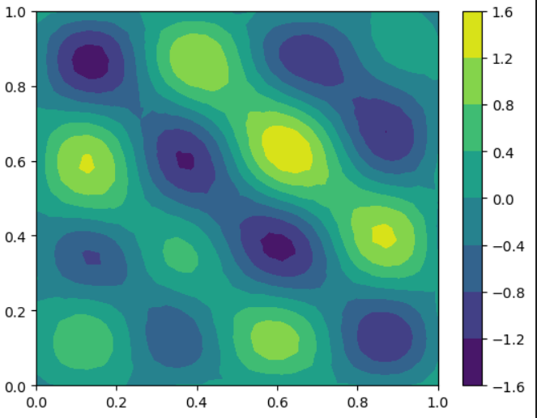

tanh作为激活函数（weight = [1,1]） in DEEPXDE

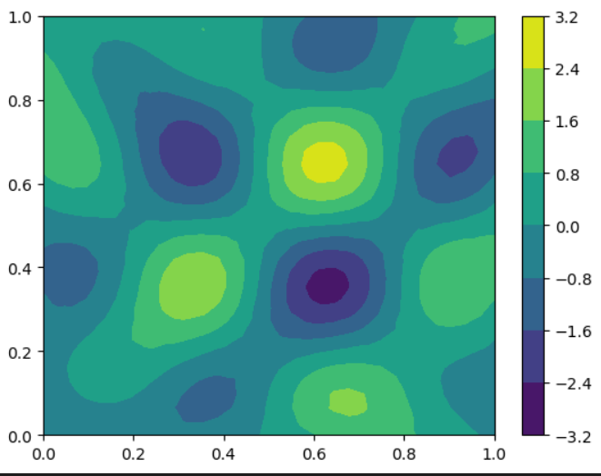

tanh作为激活函数（weight=[1,1]）in my

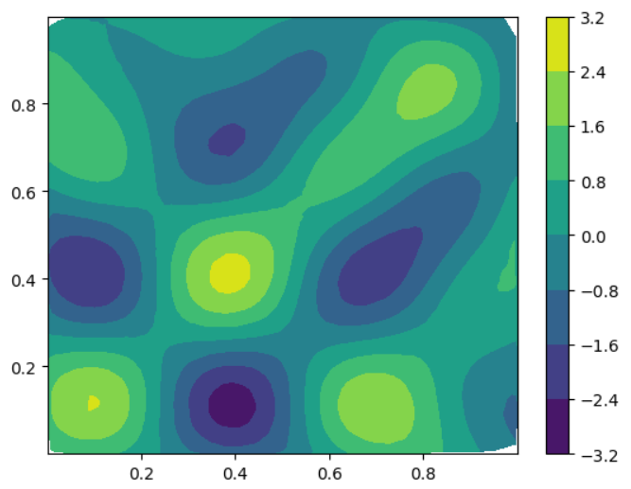

error = 0.76(DEEPXDE)

error = 0.64(my_fun)

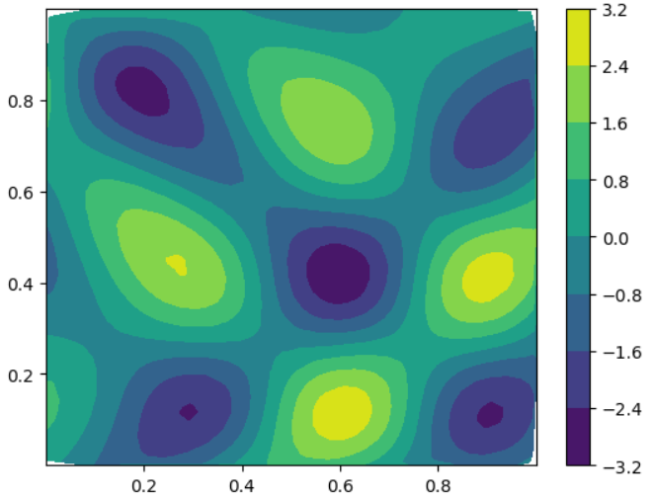

error=0.97(my_fun [1:100])

## 调参环节

控制batch size

1min44s 0.94 [177-0.98]

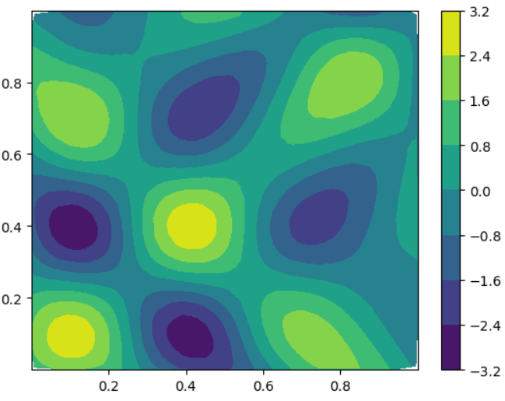

小batch_size（无用）